Garmin Vector
Sport to zdrowie, dlatego warto znaleźć swoją ulubioną dyscyplinę sportu. Jeśli ta aktywnością sportową jest jazda na rowerze - <b>Garmin Vector</b> sprawdzi się znakomicie.

Garmin Vector dla miłośników wycieczek rowerowych
Jazda na rowerze jest bardzo przyjemną aktywnością sportową. Co istotne, sport ten jest naprawdę efektywny. Stymuluje mięśnie nóg i ud, wzmacnia je i sprawia że nasz organizm staje się bardziej odporny. Sezon wiosna-lato-jesień to zdecydowanie czas na wycieczki rowerowe. Warto zabrać rodzinę i w weekend wybrać się na wycieczkę rowerową krajoznawczą. Jednak, aby była ona przyjemna i efektowny należy wyposażyć się w Garmin Vector.

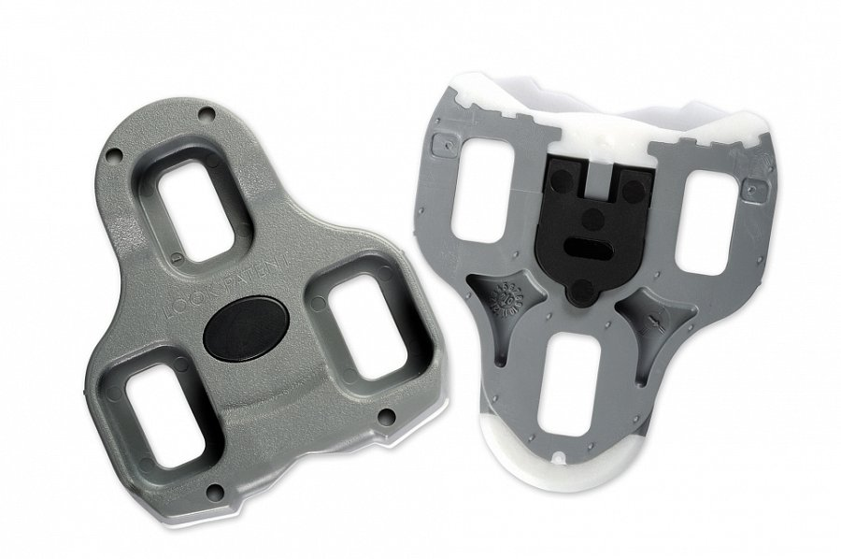
O czym należy pamiętać w trakcie jazdy na rowerze?
Garmin Vector jest doskonałym elementem, w który warto zainwestować. Pozwala on na pomiar całkowitej mocy w watach. Czujnik mocy mierzy także rytm pedałowania, na podstawie rozkładu mocy lewa/prawa. Warunek jest jeden - musi on być zainstalowany w dwóch pedałach. Bateria działa do 120 godzin użytkowania.
Dlaczego czujnik mocy?
Garmin Vector pozwala na wnikliwą analizę pracy podczas treningu. To doskonała szansa, aby dopracować każdy element treningu. Miernik mocy jest bardzo łatwy w instalacji. Można go przenosić między rowerami. Co istotne, urządzenie może zostać zintegrowane z licznikiem rowerowym marki Garmin lub ze smartfonem. Miernik jest bardzo smukły , co gwarantuje więcej przestrzeni podczas jazdy w zakrętach, a także stymuluje lepszy profil.

